República Bolivariana de Venezuela

Ministerio del Poder Popular Para la Educación Superior

Instituto Universitario de Tecnología “José Antonio Anzoátegui”

Extensión Puerto La Cruz



Academias de software libre en el marco de una política institucional de desarrollo regional de las tecnologías de información.

**Realizado por:**

Informática Sección 02

Puerto la Cruz, enero de 2012

**Introducción**

Varios entes rectores adscritos al Ministerio de Ciencia y Tecnología han planteado el proyecto del desarrollo de las tecnologías de información algunas de las regiones del país, entre ellas el estado Mérida, identificando la necesidad de conformar una academia de Software Libre, insertándose dentro de lo que es la propuesta de desarrollo que a nivel central el estado venezolano en este momento está articulando.

En el siguiente escrito ampliaremos los temas relacionados con de software libre en el marco de una política institucional de desarrollo regional de las tecnologías de información y las propuestas del Sistema Regional de Ciencia, Tecnología e Innovación.

**Academias de software libre en el marco de una politica institucional de desarrollo regional de las tecnologias de información.**

**Propuestas del sistema regional de ciencia, tecnología e innovación**

La Ley de Ciencia y Tecnología plasma una proposición de un sistema nacional de ciencia y tecnología e innovación, como componente articulador de todos los representantes que hacen vida dentro del sector científico y tecnológico del país.

Dentro de esa propuesta, un aspecto fundamental es definir cómo se concreta un sistema nacional en el ámbito local y en el ámbito regional que está muy inserto en el plan de desarrollo que se está promulgando. A nivel regional se han ido identificando los elementos que hacen viable esa proposición del Sistema Regional de Ciencia, Tecnología e Innovación (CTI) con mecanismos que vayan permitiendo identificar y potencializar las actividades del sector científico y tecnológico. Así como otros que apunten a elementos muy específicos que permitan identificar las actividades potenciales de cada región de acuerdo a sus propias características.

Por ejemplo, en el caso concreto del Estado Mérida, este es un estado agrícola. Se tienen que destacar estrategias que fortalezcan ese sector. También se tienen otras actividades que son además, transversales a cualquiera de las gestiones puntuales que se deriven del proceso productivo regional.

**Elementos de un sistema regional de CTI**

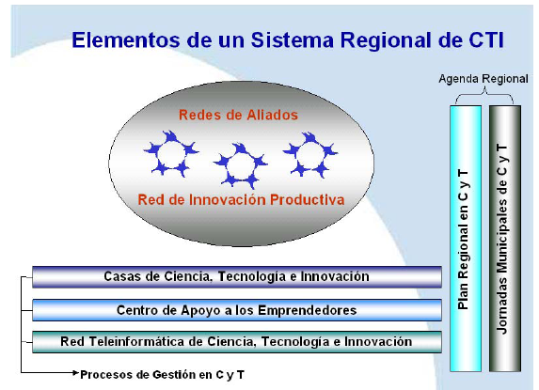

Se han establecido estrategias para propiciar el acercamiento con los municipios del estado a través establecimientos como **Casas de Ciencia Tecnología e Innovación, Centros de apoyo a los emprendedores** en la formación **Redes de Aliados y Redes de Innovación.**

El otro elemento fundamental está representado por la **Red Teleinformática** del Estado. Mediante el cual se han definido estrategias en base a un conjunto de lineamientos derivados de los diagnósticos regionales, planteados directamente por las comunidades, en el marco del proceso de planificación para el sector cientifico y tecnológico el cual debe estar vinculado a las propuestas nacionales que se están derivando de los planes propios de desarrollo.

Todo este proceso se inserta perfectamente en la propuesta de desarrollo endógeno nacional, que en el ámbito local empieza a tener un espacio en el cual se va fortaleciendo el desarrollo humano para poder lograr el desarrollo de la región creando desde adentro, por dentro y para adentro, todo el proceso de valoración.

**Sistemas regionales de Ciencia Tecnología e información (CTI) y polos científicos y tecnológicos**

Dentro del proceso de formación de desarrollo endógeno empiezan a delinearse dos elementos y objetivos que son fundamentales como lo son:

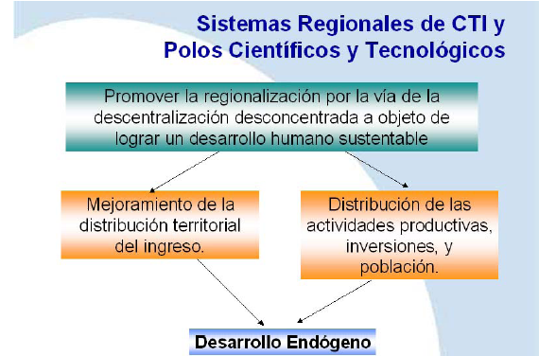

Podemos ejemplificar a la demanda industrial como un nuevo aspecto que se inserta en el proceso de desarrollo de nuestro país siempre y cuando podamos organizar la capacidad científica y tecnológica que se ha ido desarrollado en Venezuela.

Como país tenemos un sector industrial nacional que involucra industrias que pertenecen al Estado venezolano, las cuales son las indemnizadoras del proceso de demanda industrial que se pueda dar. Tal es el caso de la industria petrolera y las industrias básicas las cuales demandan en gran volumen productos y servicios de tecnologías de información y comunicación abarcando prácticamente toda la inversión nacional que se hace en ese sector.

**Polos científicos y Tecnológicos**

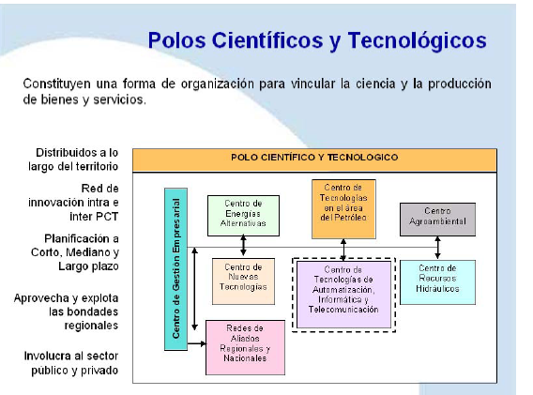

**Los polos científicos y tecnológicos** constituyen una forma de organización para vincular la ciencia y la producción de bienes y servicios. Estos están conformados territorialmente por un conjunto de entidades que unen sus potencialidades y capacidades humanas, financieras e infraestructurales cuando fuera necesario, para alcanzar determinados objetivos prioritarios.

Sin embargo, como consecuencia de la actual demanda en TIC generada por el sector petrolero del país hemos visto que la capacidad que se tenia instalada para responder a esa demanda, esta muy limitada.

**¿Cómo contribuyen las TIC con el desarrollo?**

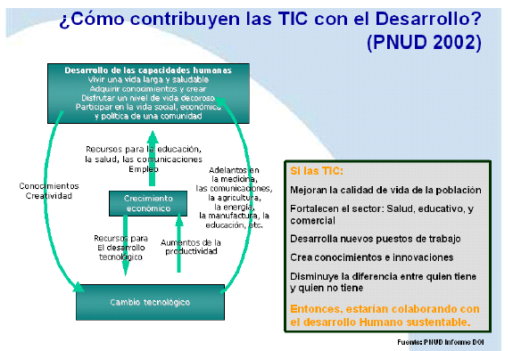

En países ubicados dentro de un concepto economicista en el espacio de los países conocidos como subdesarrollados se ha observado el hecho de usar las tecnologías de información como habilitadoras de desarrollo entendiendo que el eje central del proceso de desarrollo es el hombre y el cassette social que se da en torno al hombre.

Vemos que las **tecnologías de información** son elementos fundamentales pues repercuten en la aparición la demanda industrial, la cual es social identificada. Pues fomenta a la construcción de espacios comunitarios en los cuales todos podamos participar en un proceso de desarrollo sostenible en el tiempo y la creación de aspectos en los cuales tenemos que hacer esfuerzos estratégicos para poder establecer espacios de participación de los otros sectores de la sociedad.

**Las TIC y el desarrollo endógeno a nivel nacional y regional**

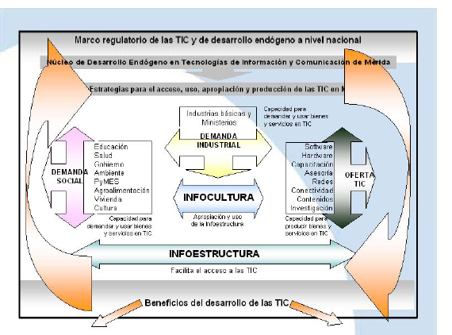

El gran reto a nivel nacional y regional es balancear el crecimiento de la **infraestructura** y de la **Infocultura**, sin dejar de lado que la infraestructura no pasa solo porque se tenga la última tecnología, sino que como país se pueda ir madurando la tecnología que vayamos cultivando.

De esta forma ir definiendo desde el ámbito del desarrollo endógeno, y usando las tecnologías de información como palancas del proceso cle desarrollo humano, estrategias precisas que puedan ir delineando lo que deberían ser las próximas acciones en el sector de las tecnologías de información.

Se ha identificado dos tipos de demandas con sus requerimientos particulares y en torno a ellas la posibilidad de cómo país ir identificando agendas de trabajo en común donde el sector público y el sector privado tengan una participación activa y donde el país pueda ir delineando procesos en los cuales se haga sustentable el desarrollo en base al uso de las tecnologías cle información en las cuales en colectivo pueda tener un papel protagónico del propio proceso.

**Gestores del sector TICS**

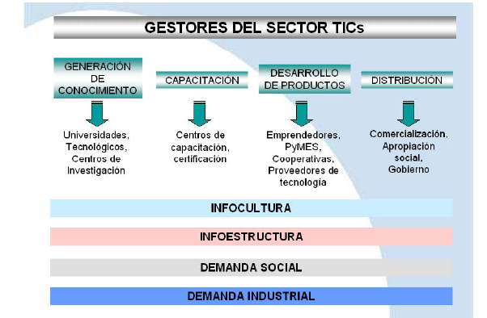

La demanda social y la demanda industrial aparecen dentro de lo que es el propio desarrollo de nuestra cultura y de nuestra infraestructura.

Se debe ir incorporando un sector que ofrezca las tecnologías de información para ir atendiendo la **demanda social** en la cual para poder promover la generación de la misma, dando la capacidad a la sociedad para convertirla en actores protagónicos de este hecho.

La **demanda industrial** ha sido identificada perfectamente por los sectores que hacen vida en este ámbito, sobre todo a nivel de las industrias del Estado, y darle a este sector la posibilidad de ser generadores de demanda, para hacer un proceso de desarrollo sostenible.

Particularmente eso implica que en el sector de las tecnologías de información, se tenga entonces que identificar cómo vamos construyendo la cadena, tomando en cuenta los escenarios que van desde los espacios de generación de conocimiento, pasando por la capacitación y desarrollo de productos, hasta los espacios de distribución.

Otro elemento fundamental es ir creando un centro que apoye a nuevos emprendedores, pequeños, medianos y grandes empresarios, en la incorporación de las nuevas tecnologías, nuevas oportunidades de mercado, desarrollo de líneas de investigación, creación de nuevos productos, asesoría en materia de mercados internacionales, propiedad intelectual, entre otros aspectos.

**FUNDACITE como institución de apoyo al software libre**

En FUNDACITE Mérida, se ha entendido que el Software Libre sintetiza elementos que son fundamentales como el eje de desarrollo del sector de las tecnologías e información para el Estado, ya que ha sido el mecanismo que nos ha permitido rápidamente difundir las diferentes propuestas de valor agregado que se han desarrollado, tal es el caso del Sistema de Gestión Agrícola desarrollado en conjunto con el Ministerio de Agricultura y Tierras; los contenidos generados en el marco del proyecto de Educación a distancia. con la participación de instituciones públicas y ONG que hacen vida en Mérida: el Sistema de Gestión Turística. diseñado con la ayuda de las asociaciones turísticas y las alcaldías de la zona del páramo merideño; el Sistema de Biblioteca digital, Imágenes de Mérida. Portales informativos y servicios de las alcaldias del estado (permisos para tramitacion de mudanzas, de viaje para menores, entre otros); el sistema de gestion hospitalaria, para el cual se esta usando como base un sistema de desarrollo bajo plataforma de software libre que ha sido usado a nivel internacional por algunos hospitales.

Adicionalmente se han desarrollado un conjunto de sistemas y herramientas para la gestion interna de la fundacion, bajo esta plataforma.

Ese tipo de mecanismos pasa por un papel fundamental y es que ha permitido que la sociedad merideña pueda tener acceso a los productos y se servicios de las TIC’S eso tambien ha permitido tener mayor autonomia al momento de tomar decisiones pq todo el proceso de soberania tecnologica e independencia tecnologica tiene por detrás el heho de ser autonomo a la hora de tomar decisiones de que queremos como lo queremos y en que lo qeremos.

Toda la plataforma que en estos momentos se esta utilizando en desarrollo es basada en sotfware libre ademas de eso otro paso que hemos dado es ir apuntando a lo que hemos denominado la fabrica de software.

En este momento se cuenta con el repositorio de sotfware a través del cual, cualquier persona puede apropiarse de los desarrollo que hemos hecho, adaptando el el sotfware a sus requerimientos sin ningun problema que existen buscadores que permiten identicar que requieren basado en lo que pueden bajar y adaptarlo, reutilizando el codigo.

Otro elemento fundamental es la incorporacion de las pequeñas y medianas empresas, asi como las cooperativas de base tecnologica del estado merida, las cuales representan los nuevos protagonistas de este proceso, pues bajo la supervision y control de FUNDACITE desarrollan los sistemas que utilizamos en los diferentes proyectos.

Ahora para que las pequeñas y medianas empresas y las cooperativas de base tecnologicas puedan tener la capacidad de participar en este proceso, indudablemente hay que tener un espacio de capacitacion y formacion ese es el vacio que la academia de software libre empieza a llenar y hay un conjunto de elementos que fundamentan el porque requerimos una ademia de software libre para empezar a formar a estos nuevos actores.

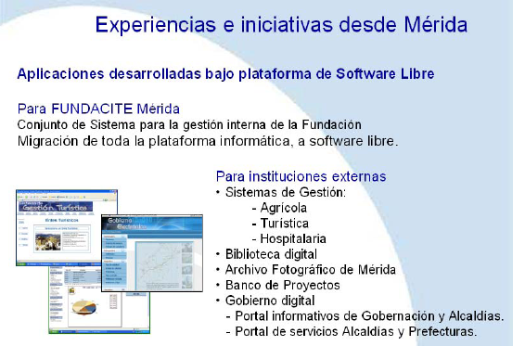

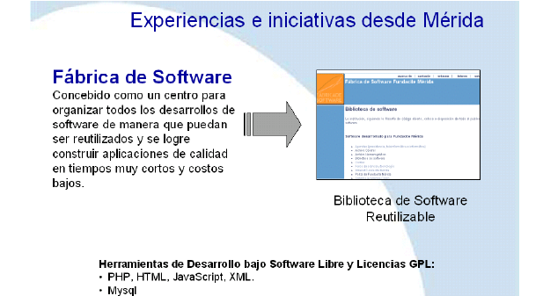

**Academia de software libre**

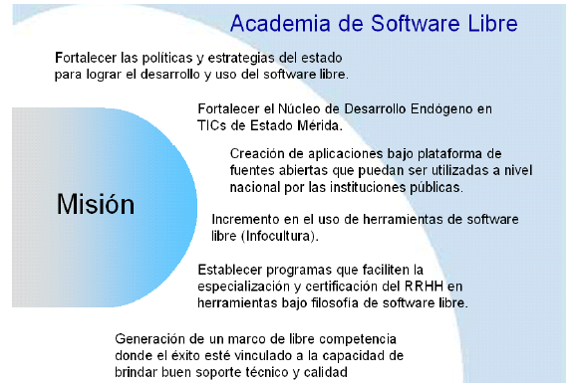

Dentro de la propuesta de la academia software libre, Se ha identificado en cinco semestres.

La idea es que se cuente con facilitadores, con el plan de formacion y tambien con plan para examinar el conocimiento que han aprendido.

La academia de software libre tiene la peculiaridad de que el estudiante podrá definir hasta que nivel tomar y el grado de especialización.

**Contenidos por semestres según el programa de las academias de software libre**

Los dos primeros semestres incluye la formación básica con el cual eventualmente cualquier persona podrá retirarse de la académica y con un certificado de haber cumplido ese espacio de conocimiento y por su puesto siguen otros tres semestres q son menos especializados.

